Sveučilište Josipa Jurja Strossmayera u Osijeku
Filozofski fakultet Osijek
9. travnja 2019.

IZVJEŠĆE O TERENSKOJ NASTAVI

Dana 9. travnja 2019. godine održana je terenska nastava u sklopu izbornih kolegija Govor našičkoga kraja i Slavonski dijalekt, pod vodstvom prof. dr. sc. Ljiljane Kolenić i doc. dr. sc. Silvije Ćurak. Cilj je terenske nastave bio upoznati, zabilježiti te kasnije i analizirati govor šaptinovačkog kraja koji pripada slavonskom dijalektu.
Nakon srdačnog dočeka kojeg su nam priredili Šaptinovčani uputili smo se u prostorije Kulturno-umjetničkog društva Jasen, gdje smo odslušali predavanje gospodina Zdenka Srnovića. U njegovom predavanju imali smo prilike čuti o povijesti Šaptinovaca, ali i zanimljivosti o postojanju dviju crkvi u samom mjestu (Rimokatolička i Starokatolička Crkva) te zašto se međusobno nazivaju „žuti“ i „zeleni“. Zatim smo se upoznali s kazivačicama, dugogodišnjim mještankama sela. Podijelili smo se u tri skupine te smo snimili zvučni zapis njihovog govora kako bismo ga, u sklopu navedenih kolegija, mogli analizirati. Iduće odredište bile su Našice, točnije Zavičajni muzej koji se nalazi u sklopu dvorca grofa Teodora Pejačevića, izgrađenog 1813. godine. Dvorac je smješten u perivoju Pejačević, a ondje se također nalazi manji dvorac Marka Pejačevića s gospodarskim objektima. Ravnateljica muzeja gospođa Silvija Lučevnjak provela nas je kroz muzej i upoznala nas sa zanimljivom poviješću obitelji Pejačević i samog našičkog kraja. Imali smo priliku vidjeti kako je izgledala unutrašnjost stare slavonske kuće i upoznati se s nazivima za predmete iz tog razdoblja. Također smo posjetili i franjevački samostan gdje smo prisustvovali kraćem predavanju vezanom za povijest i arhitekturu same građevine. Posebno zanimljiv dio svakako je bila samostanska knjižnica i arhiv u kojem se čuva oko osam tisuća svezaka knjiga te deset vrijednih inkunabula iz 15. stoljeća. Posljednje odredište bilo je etno imanje Ribnjaci koje se nalazi u Donjoj Motičini. Vlasnik i voditelj gospodin Ivan Peršić srdačno nas je dočekao i proveo po svom imanju. Imali smo prilike vidjeti: đeram, mlin, etno kuću, sobu za mladence i brvnaru – „Kuću dede Mate i babe Kate“. Njegovu ljubav prema starini dokazuju i oldtajmer automobili koje posjeduje. Gospodin Perišić na imanju skrbi i o životinjama, točnije o ljamama. Poseban ugođaj ovom etno imanju pruža priroda, osobito ribnjaci i šuma koji ga okružuju.
U tom smo duhu prošlosti i tradicije završili našu terensku nastavu. Obogaćeni novim znanjima i osvješteniji o važnosti očuvanja kulturne baštine i govora ovoga kraja, vratili smo se u Osijek.

Tekst: Andrea Eršetić

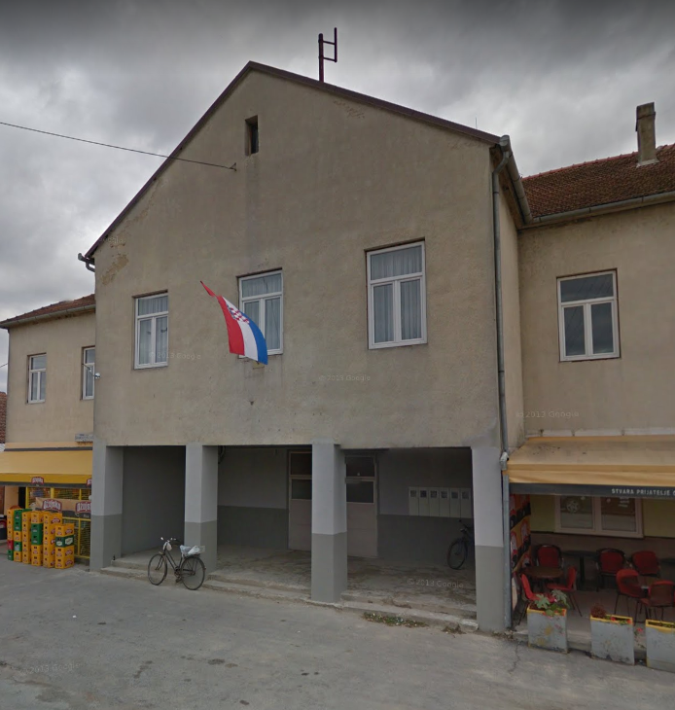
Šaptinovci, dom KUD-a Jasen

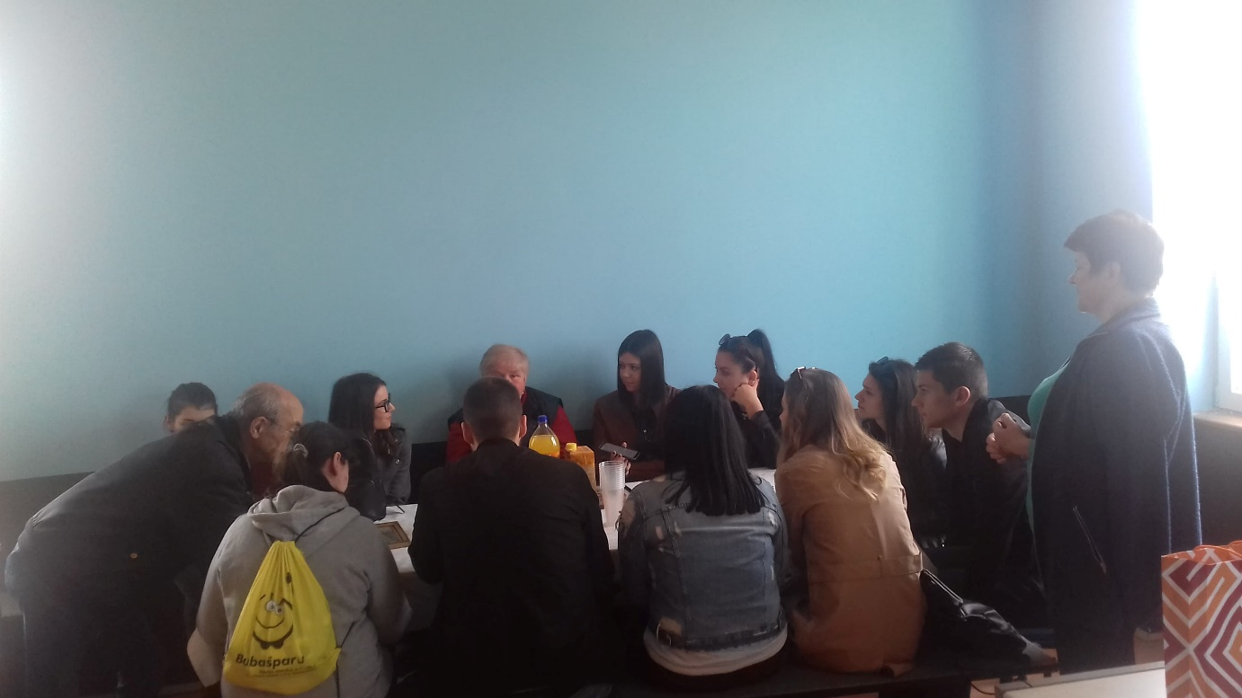
Šaptinovci, razgovor s kazivačicama

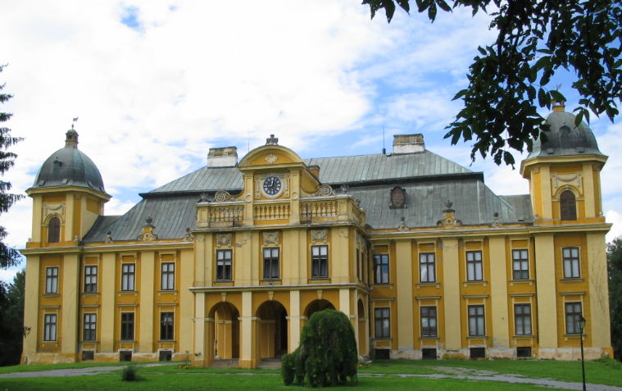
Našice, Dvorac Pejačević

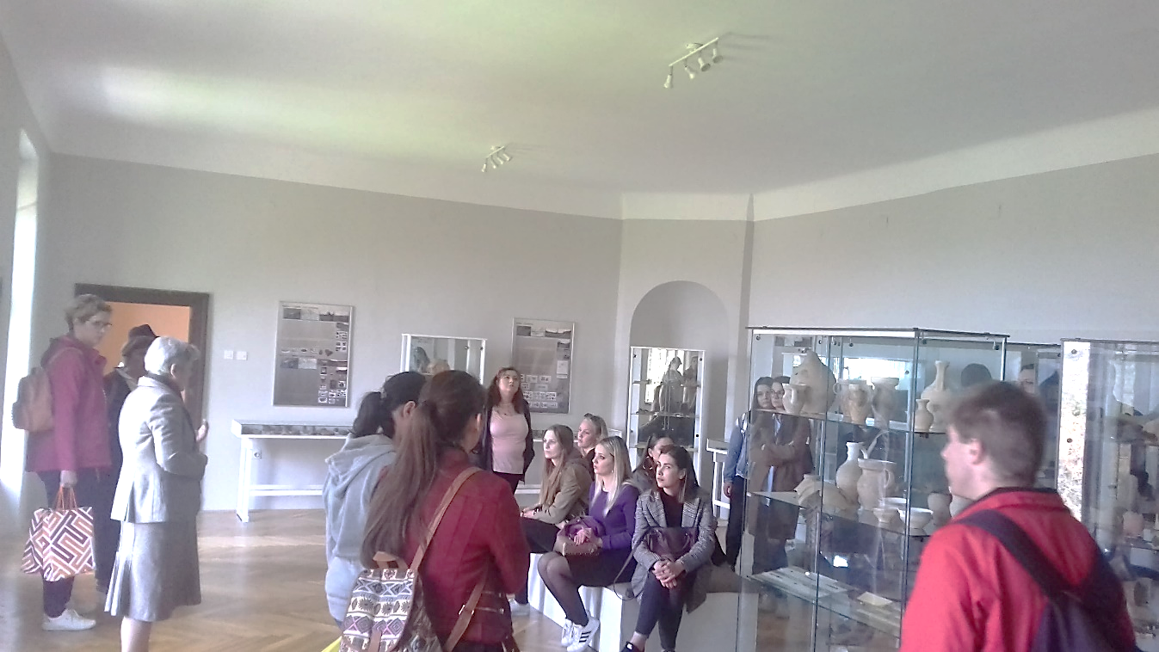
Našice, Zavičajni muzej

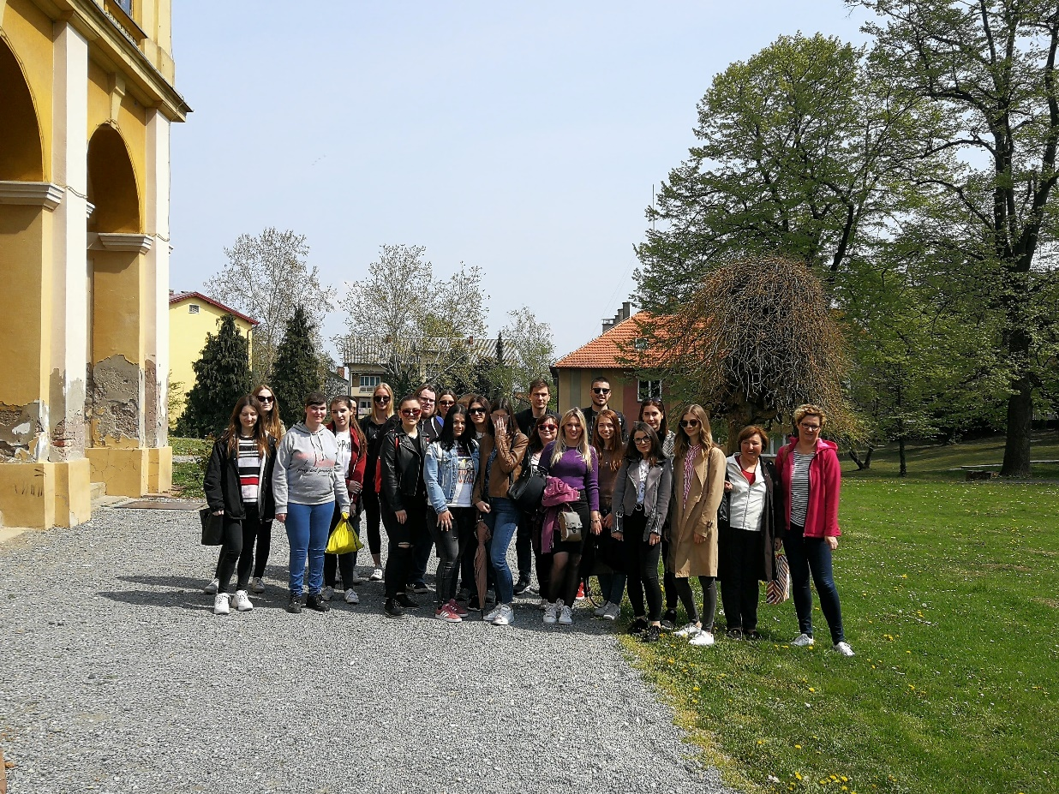
Našice, Dvorac Pejačević
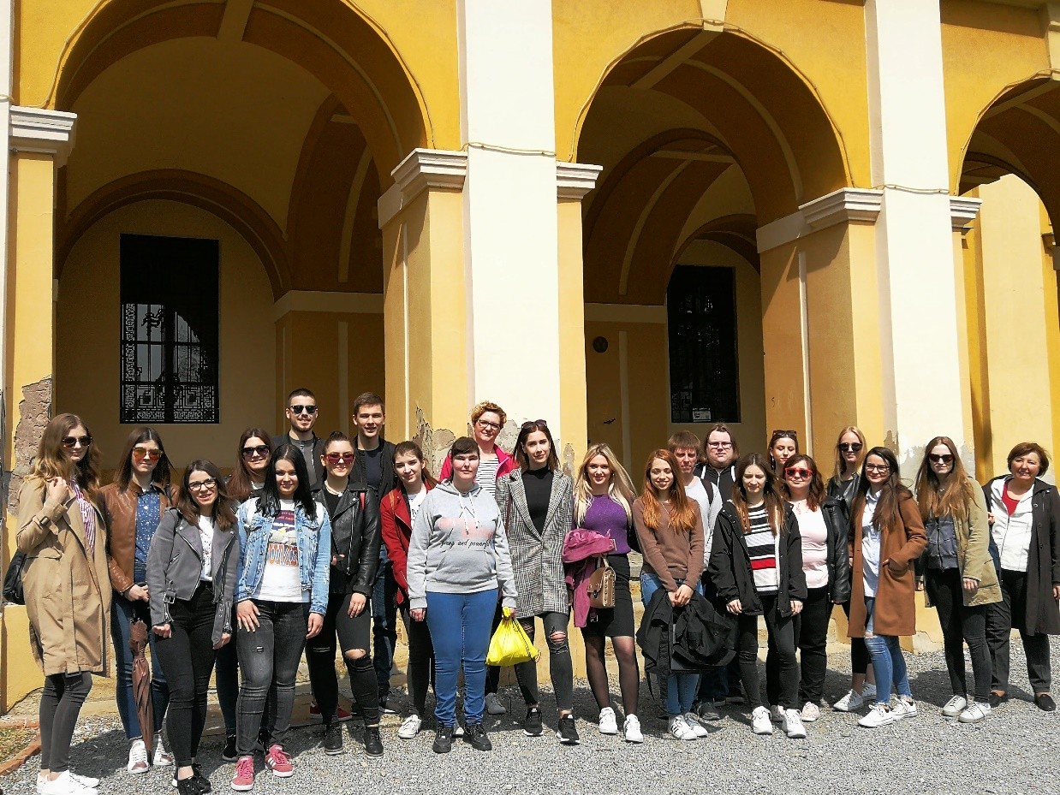
Našice, Dvorac Pejačević
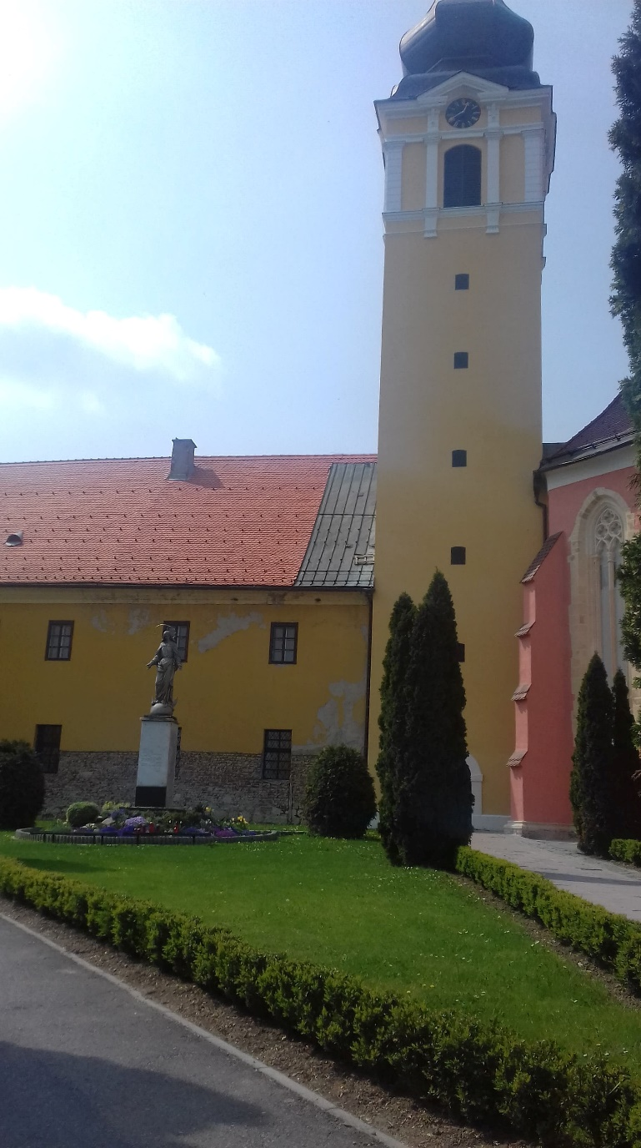
Našice, crkva sv. Antuna Padovanskog

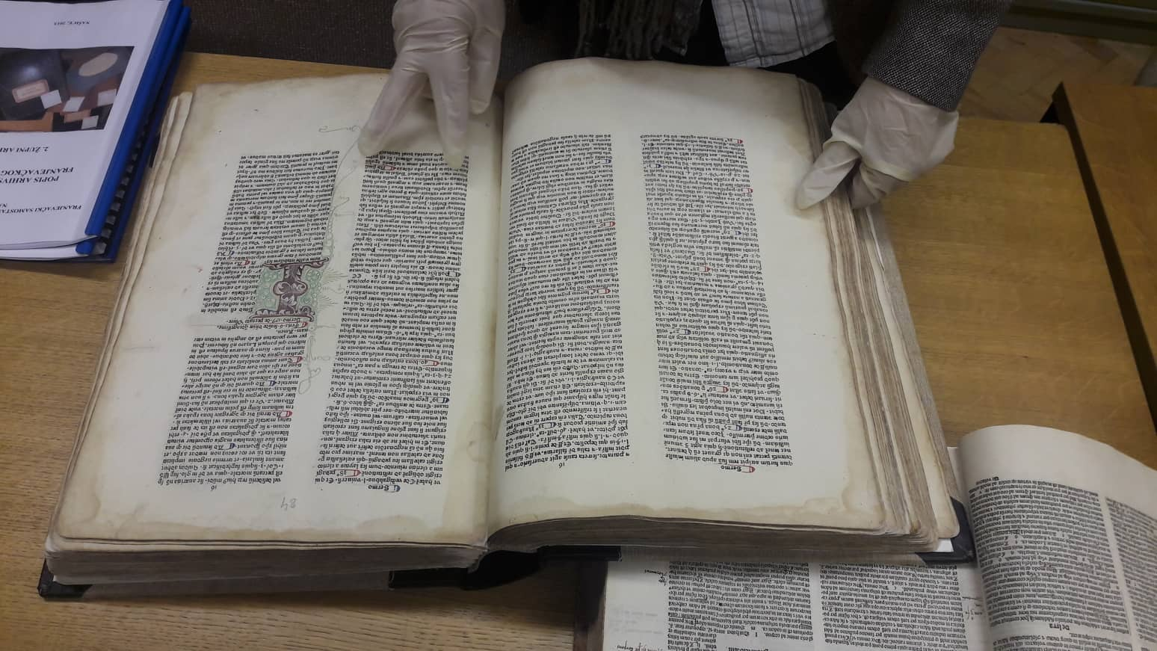
Našice, inkunabula iz samostanske knjižnice

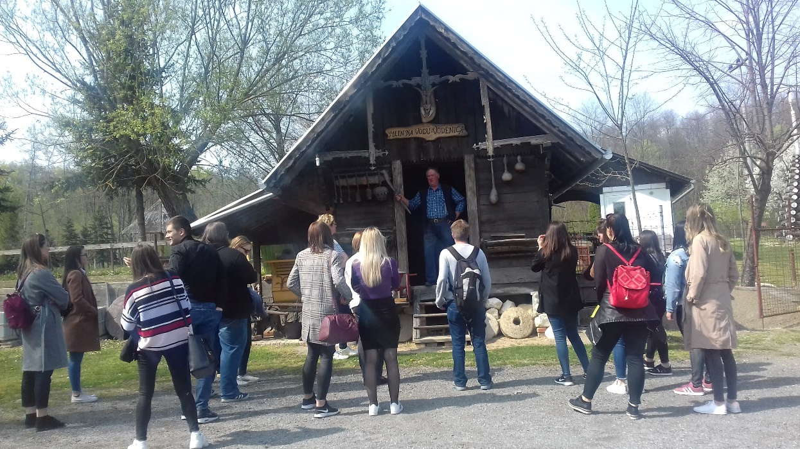
Donja Motičina, etno imanje Ribnjaci

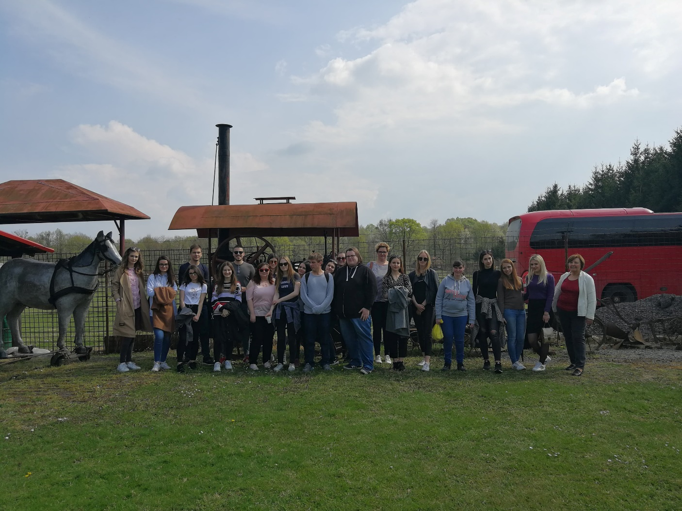
Donja Motičina, etno imanje Ribnjaci
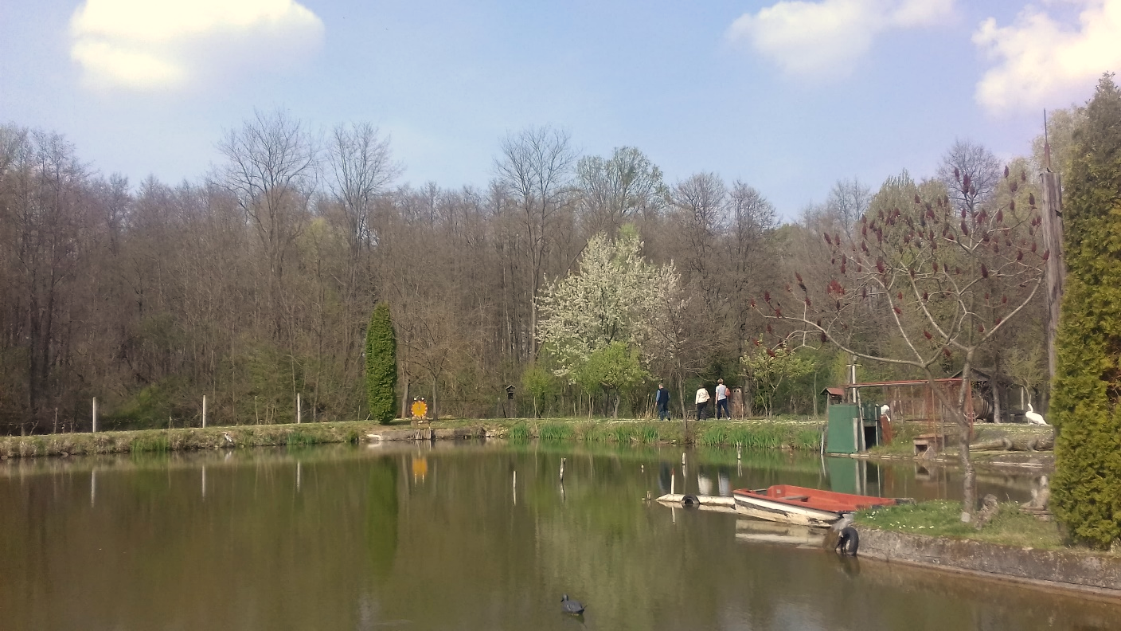
Donja Motičina, etno imanje Ribnjaci

